

（深圳）

实验设计报告

开课学期： 2025年春季
课程名称： 计算机系统
实验名称： Lab2 TinyShell
实验性质： 课内实验
实验时间： 5/14 地点： T2617
学生班级： 1班
学生学号： 220110120
学生姓名： 文梓锋
评阅教师：
报告成绩：

实验与创新实践教育中心印制
2025年4月

需求分析
（列出TinyShell应支持的基本功能（如执行外部命令、内置命令、命令行解析等））

编写的 TinyShell 将具备以下核心功能：
- 命令行解析：
  - 能够将输入的命令字符串正确解析为可执行命令及其参数。
  - 支持识别后台任务（如命令魔为&）、单引号包裹的参数等等
- 内置命令支持：实现常用的内置命令，如 quit、jobs、bg、fg 等。
  - quit：退出shell
  - jobs：列出任务
  - bg：后台运行
  - fg：前台运行
- 进程创建与管理：
  - 使用 fork() 和 exec() 系列函数创建子进程，并管理其执行流程。
  - 管理job列表：包括作业的添加、删除、状态更新等等
  - 支持前台（FG）、后台（BG）、停止（ST）作业状态
- 信号处理机制：
  - 能够处理操作系统或子进程发送的信号，如 SIGINT、SIGTSTP、SIGCHLD 等。
  - 能够向前台作业发送信号、实现终止或暂停前台作业
  - 通过信号处理函数保证作业状态的正确维护、防止竞态条件

设计思路
（设计TinyShell的整体架构，包括主函数、命令行解析函数、内置命令处理函数等。确定函数之间的调用关系和参数传递方式。）
- 主函数 (main)
- 初始化信号处理程序 (Signal)
- 初始化作业列表 (initjobs)
- 进入 Shell 的主循环：
  - 打印命令提示符
  - 读取命令行输入 (fgets)
  - 调用 eval 评估命令

- 评估命令 (eval)
- 解析命令行参数 (parseline)
- 判断是否是内建命令 (builtin_cmd)：
- 是：直接执行命令
- 否：创建子进程 (fork)
  - 子进程：
    - 取消信号阻塞
    - 执行命令 (execve)
  - 父进程：根据前台/后台状态：
    - 前台任务调用 waitfg 等待执行完毕
    - 后台任务打印进程信息

3. 内建命令 (builtin_cmd)
- quit: 退出程序
- jobs: 显示作业列表 (listjobs)
- bg / fg: 后台/前台任务转换 (do_bgfg)

4. 任务控制 (do_bgfg)
- 解析 %jobid 或 pid
- 发送 SIGCONT 恢复暂停的任务
- 更新任务状态为 BG 或 FG
- 如果是 FG，调用 waitfg 等待任务结束

5. 前台任务等待 (waitfg)
- 阻塞当前进程，直到前台任务被信号处理程序 (sigchld_handler) 回收。

6. 信号处理程序
- sigchld_handler: 回收子进程，处理僵尸进程
- sigint_handler: 处理 Ctrl+C，终止前台进程
- sigtstp_handler: 处理 Ctrl+Z，暂停前台进程

函数之间的调用关系和参数传递方式

主循环执行流程
- main
  - 进入主循环，等待用户输入命令行
  - 调用 eval(cmdline) 处理输入的命令
- eval(cmdline)
  - 主要负责解释命令并执行
  - 调用 parseline(cmdline, argv) 解析命令行字符串为参数数组 argv
  - 判断是否是内建命令
    - 内建命令调用 builtin_cmd(argv)
      - quit: 退出程序
      - jobs: 调用 listjobs(jobs) 列出作业
      - bg 或 fg: 调用 do_bgfg(argv) 执行后台或前台任务切换
  - 如果不是内建命令，则通过 fork 创建子进程，并调用 execve 执行命令
  - 如果是前台任务，调用 waitfg(pid) 等待前台任务结束

内建命令执行流程
- builtin_cmd(argv)
  - 判断是否是内建命令：quit, jobs, bg, fg
  - 对于 bg 或 fg 调用 do_bgfg(argv)
- do_bgfg(argv)
  - 解析参数是 %jid 还是 pid
  - 如果是 bg，改变进程状态为 BG，并发送 SIGCONT 信号恢复执行
  - 如果是 fg，改变进程状态为 FG，并调用 waitfg(pid) 等待任务完成

等待前台进程结束
- waitfg(pid)
  - 使用 sigsuspend 暂停当前进程，等待 SIGCHLD 信号唤醒
  - 被唤醒后判断是否是前台任务被回收，若是则继续执行

信号处理流程
- sigchld_handler(int sig)
  - 响应 SIGCHLD 信号
  - 通过 waitpid 处理所有子进程的状态变化
  - 进程终止（正常退出或被信号杀死）则调用 deletejob 从作业表中删除
  - 进程暂停（如 SIGTSTP），则更改状态为 ST
  - 进程恢复（如 SIGCONT），状态不变
- sigint_handler(int sig)
  - 响应 SIGINT (Ctrl + C)
  - 向前台进程组发送 SIGINT 信号终止它们
- sigtstp_handler(int sig)
  - 响应 SIGTSTP (Ctrl + Z)
  - 向前台进程组发送 SIGTSTP 信号暂停它们

调用关系如下图所示

main
└── eval(cmdline)
├── parseline(cmdline, argv)
├── builtin_cmd(argv)
│ ├── listjobs(jobs) [jobs命令]
│ └── do_bgfg(argv) [bg/fg命令]
├── fork()
│ └── execve(argv[0], argv, environ) [子进程执行命令]
├── addjob(jobs, pid, state, cmdline)
└── waitfg(pid) [等待前台任务结束]
└── sigsuspend(&prev_mask) [等待信号处理]

核心函数实现
（深入分析核心函数的实现）
    - void eval(char *cmdline)函数
函数功能：
- eval 函数用于解析并执行用户输入的命令行。如果是内建命令（如 quit、jobs、bg 或 fg），则直接在当前进程中执行。如果是外部命令，则创建子进程并在子进程中执行，同时根据是否是后台任务决定是否等待子进程结束。

参 数：
- cmdline: 用户输入的命令行字符串。

处理流程：
- 解析命令行：使用 parseline 函数解析命令行，提取命令和参数到 argv 数组，同时判断是否是后台任务并设置 bg 标志位。
- 空命令检查：如果 argv[0] == NULL，表示输入是空的，直接返回。
- 内建命令检查：调用 builtin_cmd 函数检查是否是内建命令，如果是，则直接执行并返回。
- 外部命令处理
  - 初始化信号屏蔽集：
    - mask_one: 只屏蔽 SIGCHLD，防止子进程尚未添加到作业列表就被回收，避免出现竞争条件。
    - mask_all: 屏蔽所有信号，用于保护临界区。
  - 使用 sigprocmask 设置信号屏蔽。
- 创建子进程
  - 调用 fork 创建子进程：
    - 子进程：
      - 恢复信号屏蔽。
      - 调用 setpgid(0, 0) 创建新的进程组，避免接收父进程的控制信号。
      - 使用 execve 执行命令，若执行失败，打印错误信息并退出。
    - 父进程：
      - 如果是前台任务，调用 waitfg 等待子进程完成。
      - 如果是后台任务，打印后台任务信息，包括作业 ID 和进程 ID。
- 恢复信号屏蔽：临界区结束后，恢复原有的信号屏蔽状态。

要点分析：
- 信号屏蔽：
  - 在 fork 之前屏蔽 SIGCHLD，防止竞争条件。
  - 在添加到作业表后恢复信号，保证作业不会在未注册之前被收割。
- 进程组的创建：使用 setpgid(0, 0) 将子进程放到新的进程组，避免收到父进程的信号干扰（例如 Ctrl-C 和 Ctrl-Z）。
- 后台任务的显示：如果是后台任务，主进程不会等待其结束，而是直接返回 shell 提示符。
- 前台任务的等待：如果是前台任务，主进程会调用 waitfg，同步等待子进程结束。
- 错误处理：execve 执行失败会打印错误消息，避免静默失败。

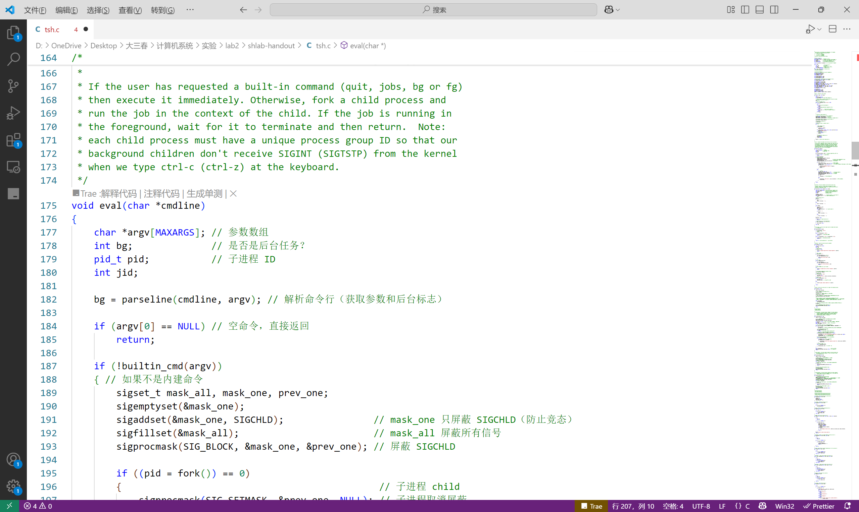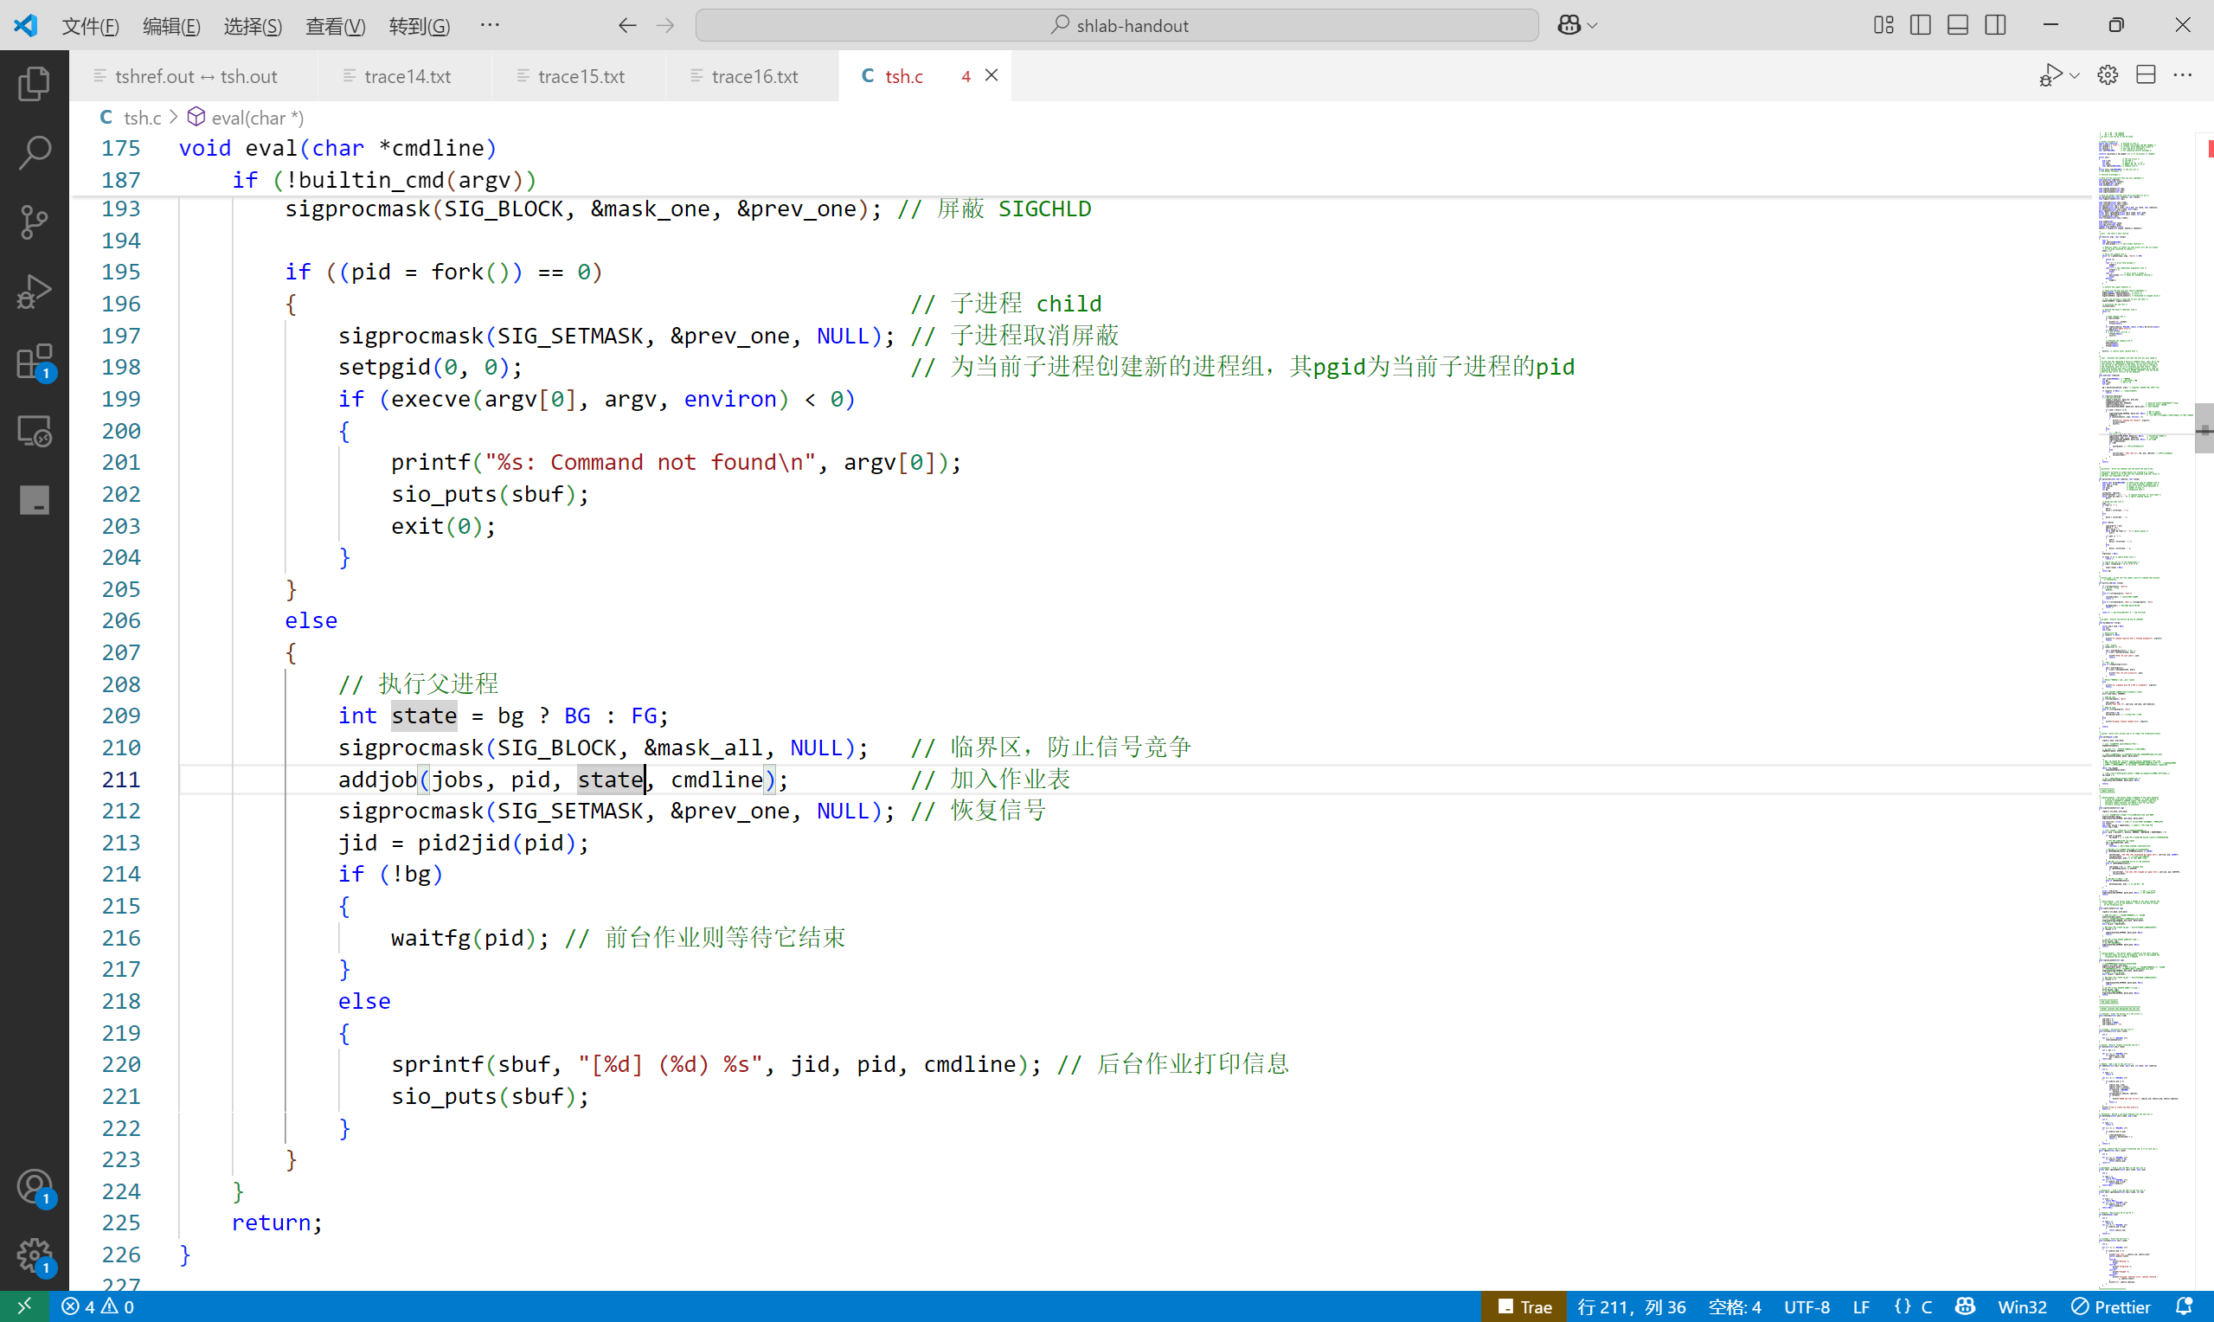

    - int builtin_cmd(char **argv)函数
函数功能：
- builtin_cmd 函数用于判断并执行用户输入的内建命令（Built-in Commands）。如果是内建命令，则直接在当前进程中执行并返回 1，表示已处理。如果不是内建命令，则返回 0，表示需要后续的 fork 和 exec 处理。

参 数：
- argv: 指向命令和参数的字符串数组，argv[0] 是命令名，后续是命令的参数。

处理流程：
- 检查是否是 quit 命令：使用 strcmp 比较 argv[0] 是否为 "quit"：如果匹配，则调用 exit(0) 退出程序。
- 检查是否是 jobs 命令：如果 argv[0] 是 "jobs"：
  - 调用 listjobs(jobs) 列出所有作业信息。
  - 返回 1，表示是内建命令，已经执行完毕。
- 检查是否是 bg 或 fg 命令：如果 argv[0] 是 "bg" 或 "fg"：
  - 调用 do_bgfg(argv) 处理后台或前台任务的切换。
  - 返回 1，表示命令已经执行。
- 默认情况：如果以上都不匹配，返回 0，表示不是内建命令。

要点分析：
- 内建命令的执行不需要创建子进程：这些命令都直接在父进程（Shell 进程）中执行，避免了 fork 的开销。
- quit 命令直接退出整个 Shell：这是一个快速退出方式，直接调用 exit(0) 终止当前进程。
- jobs 命令打印作业信息：调用了 listjobs(jobs) 函数来列出后台和前台作业信息。
- bg 和 fg 处理：
  - 调用 do_bgfg(argv) 来实现作业的前后台切换：
    - bg：将暂停的后台作业继续执行。
    - fg：将后台作业拉回到前台执行。
- 返回值的意义
  - 1 表示是内建命令且执行完成。
  - 0 表示不是内建命令，需要进入外部程序的执行流程。

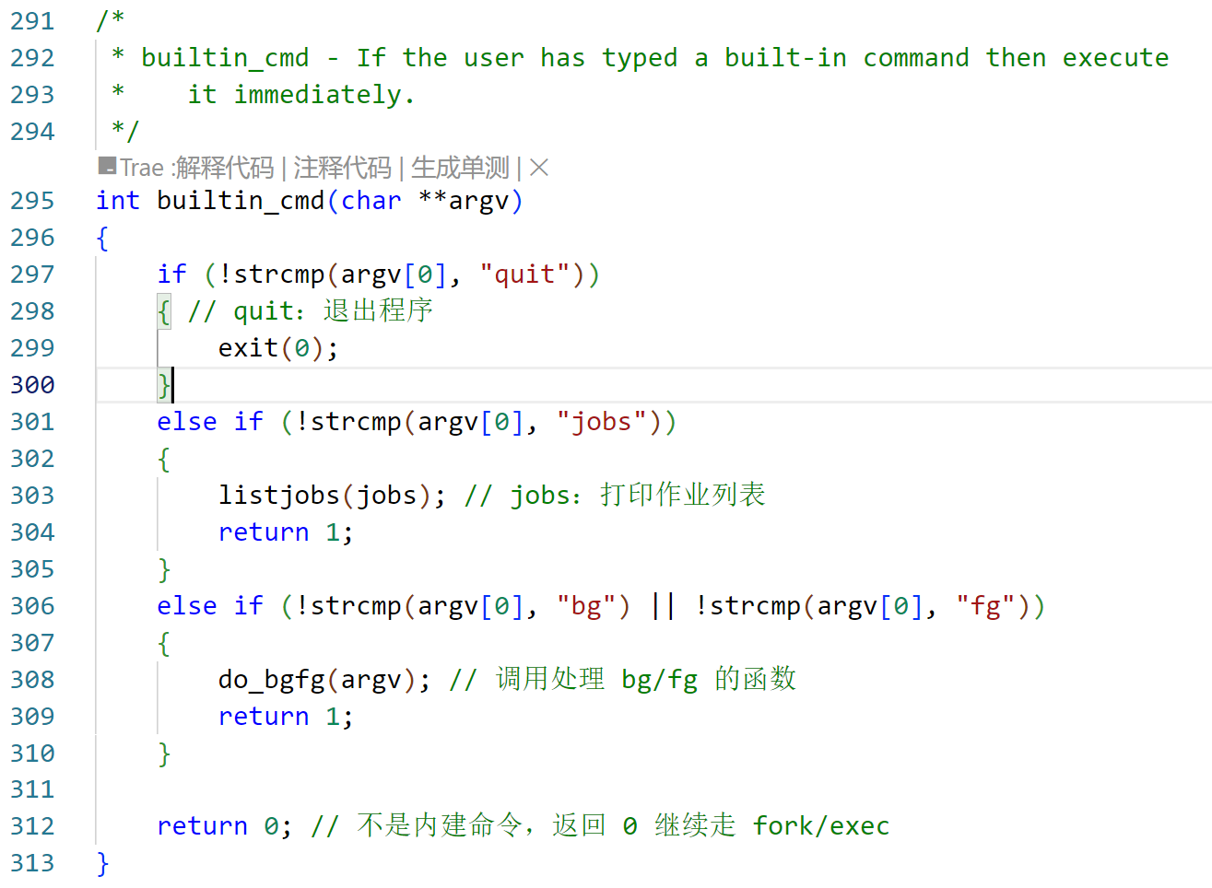

    - void do_bgfg(char **argv) 函数
函数功能：
- do_bgfg 函数用于执行内建命令 bg 和 fg，将指定的作业从后台恢复执行，或者将后台作业切换到前台执行。

参 数：
- argv: 指向命令和参数的字符串数组。
  - argv[0]: 为命令名（bg 或 fg）。
  - argv[1]: 为进程 ID (PID) 或作业 ID (%jobid)。

处理流程：
- 检查参数是否缺失
  - 如果 argv[1] 为空，打印错误信息：<command> command requires PID or %jobid argument
  - 直接返回，不再执行后续步骤。
- 判断是 %jobid 还是 pid
  - %jobid 的情况：
    - 如果 argv[1] 以 % 开头，表示是作业 ID。
    - 使用 atoi 转换 % 后面的部分为整数 jid。
    - 调用 getjobjid 查找对应的作业：
    - 如果找不到对应的作业，打印错误信息：%<jid>: No such job
    - 直接返回。
  - pid 的情况：
    - 如果是数字，表示是进程 ID。
    - 使用 atoi 转换为整数 pid。
    - 调用 getjobpid 查找对应的作业：
    - 如果找不到对应的作业，打印错误信息：(<pid>): No such process
    - 直接返回。
  - 错误参数：
    - 如果既不是 %jobid 也不是 pid，打印错误信息：<command>: argument must be a PID or %jobid
    - 直接返回。
- 发送 SIGCONT 信号
  - 使用 kill(-(job->pid), SIGCONT); 发送 SIGCONT 信号：
    - -(job->pid) 表示发给整个进程组，而不仅是单个进程。
    - 这会唤醒暂停的作业继续执行。
- 处理 bg 和 fg 的执行逻辑
  - 如果是 bg 命令：
    - 设置作业状态为 BG。
    - 打印后台执行信息：[jid] (pid) cmdline。
  - 如果是 fg 命令：
    - 设置作业状态为 FG。
    - 调用 waitfg(job->pid)，阻塞主进程，直到该作业结束。
- 错误命令处理：如果既不是 bg 也不是 fg，打印：do_bgfg: unknown command <command>

要点分析：
- 区分作业 ID 和进程 ID
  - % 开头的是作业 ID (jid)，直接是数字的是进程 ID (pid)。
  - 使用不同的查找函数来确认作业是否存在。
- 信号的发送
  - SIGCONT 信号用于唤醒暂停的进程，这可以是 Ctrl-Z 暂停后的恢复。
  - 使用负的 PID 表示发送给整个进程组，以确保所有相关进程同步恢复。
- 后台与前台的区分
  - bg：后台执行，Shell 立即返回提示符。
  - fg：前台执行，Shell 会等待该任务完成再继续接受输入。
- 阻塞等待
  - waitfg(job->pid) 会阻塞主进程直到前台任务结束，避免 Shell 继续接受命令。

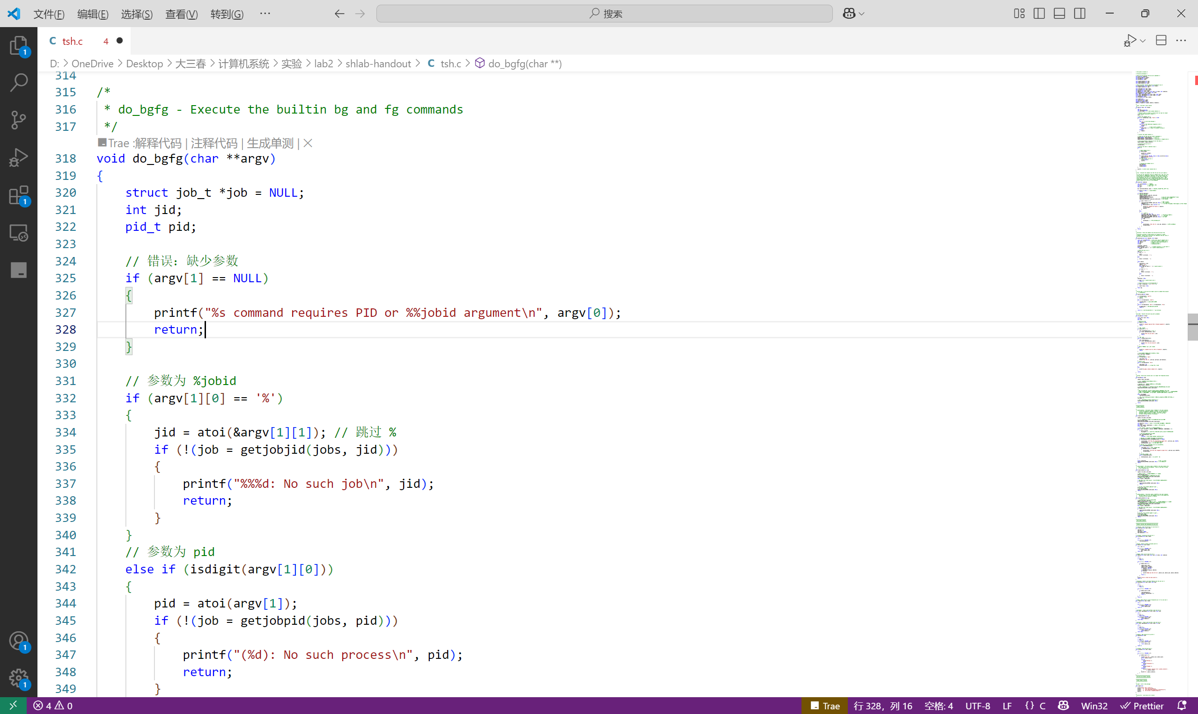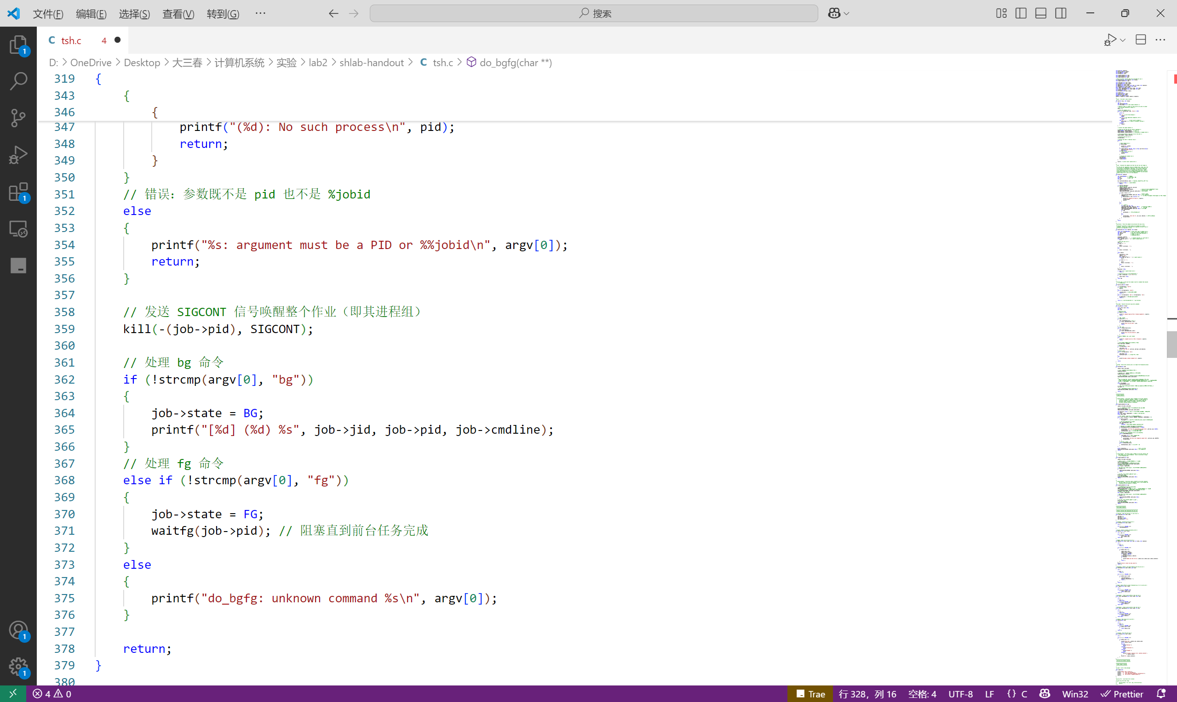

    - void waitfg(pid_t pid) 函数
函数功能：
- waitfg 函数用于阻塞父进程（Shell），直到指定的前台进程 pid 完成执行。期间父进程不会继续处理新的命令输入，保证前台任务的同步执行。

参 数：
- pid: 前台任务对应的进程 ID。

处理流程：
- 信号集初始化
  - 调用 Sigemptyset(&mask); 初始化一个空的信号集合。
  - 使用 Sigaddset(&mask, SIGCHLD); 将 SIGCHLD 信号添加到集合中：
    - SIGCHLD 是子进程终止或停止时会发送给父进程的信号。
- 阻塞 SIGCHLD 信号
  - Sigprocmask(SIG_BLOCK, &mask, &prev_mask);：
    - 阻塞 SIGCHLD 信号，防止在临界区内被中断。
    - 同时将之前的信号屏蔽状态保存到 prev_mask，便于恢复。
- 等待前台任务结束
  - 使用 while (!fg_reaped) Sigsuspend(&prev_mask); 进入阻塞等待：
    - fg_reaped 是一个全局变量，由 SIGCHLD 的信号处理程序修改。
    - 如果子进程没有结束，则调用 Sigsuspend(&prev_mask);：Sigsuspend 原子性地恢复原信号屏蔽状态，并挂起等待信号到来。当收到信号（SIGCHLD）时恢复执行。
- 子进程结束后的处理
  - 当 SIGCHLD 处理完毕，fg_reaped 会被设置为 1，while 循环结束。
  - 将 fg_reaped 重新置为 0，为下一次前台任务准备。
- 恢复信号掩码
  - Sigprocmask(SIG_SETMASK, &prev_mask, NULL); 恢复之前的信号屏蔽状态，解除对 SIGCHLD 的阻塞。

要点分析：
- 信号屏蔽的重要性
  - 在临界区屏蔽 SIGCHLD，避免子进程在 waitfg 执行到一半时被意外回收，导致父进程陷入无尽等待。
- Sigsuspend 的原子操作
  - Sigsuspend 在恢复原掩码的同时阻塞等待信号，确保不会错过 SIGCHLD 的到来，避免竞态条件。
- fg_reaped 的作用
  - 这是一个全局标志位，由信号处理程序设置：
    - 当 SIGCHLD 信号处理程序确认前台进程结束时，设置 fg_reaped = 1。这样 waitfg 的循环才能安全退出。
- 父进程同步等待
  - 直到前台进程执行完毕，父进程（Shell）不会接受新的命令输入，模拟了 Shell 的标准行为。
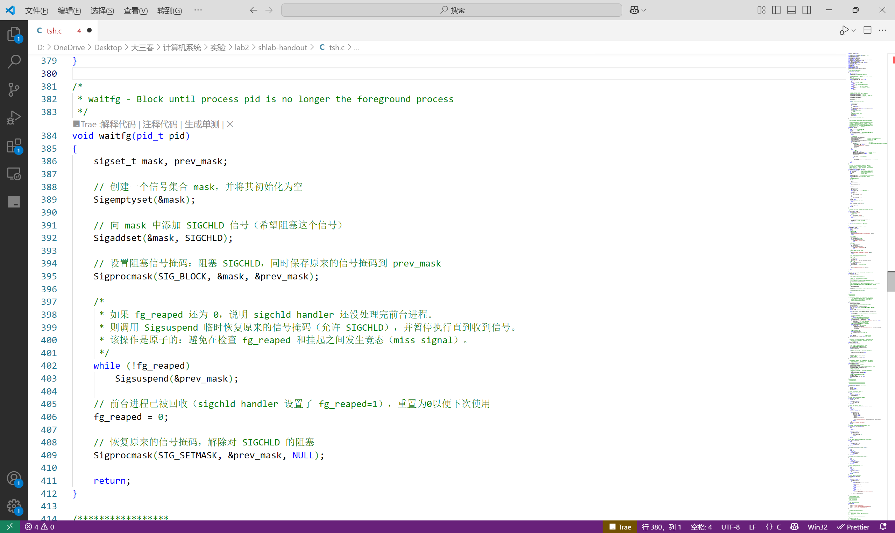

    - void sigchld_handler(int sig) 函数
函数功能：
sigchld_handler 是一个信号处理函数，专门处理 SIGCHLD 信号。当子进程状态发生变化（终止、暂停、恢复）时，内核会发送 SIGCHLD 信号给父进程，sigchld_handler 负责处理这些状态变化，包括：
- 回收僵尸进程；
- 处理被信号终止的子进程；
- 处理被暂停的子进程；
- 从作业列表中清除已结束的作业。

参 数：
- sig: 信号编号，这里是 SIGCHLD，表示子进程状态改变。

处理流程：
- 阻塞所有信号
  - 使用 Sigfillset(&all_mask); 将所有信号加入到集合中。
  - Sigprocmask(SIG_SETMASK, &all_mask, &prev_mask); 阻塞所有信号并保存之前的掩码，避免中断影响 jobs 列表的完整性。
- 保存原始 errno 值：int old_errno = errno; 保存当前的 errno，避免在信号处理中被覆盖。
- 获取前台进程的 PID：通过 fgpid(jobs); 获取前台任务的 PID，用于后续判断是否是前台任务。
- 处理子进程状态变化：使用 waitpid 遍历所有已改变状态的子进程：
  - -1 表示等待任何子进程。
  - WNOHANG 表示非阻塞模式，立即返回。
  - WUNTRACED 表示也等待被停止的子进程（Ctrl+Z）。
  - WCONTINUED 表示等待被继续执行的子进程。
- 前台进程状态通知：如果 pid 是前台进程的 fg_pid，设置全局变量 fg_reaped = 1，通知 waitfg 前台进程已经被处理。
- 获取作业信息
  - job = getjobpid(jobs, pid); 根据子进程 PID 查找对应的作业。
  - 如果未找到（理论上不应该发生），则跳过处理。
- 状态分类处理
  - WIFSIGNALED(status)：如果子进程是被信号终止的（如 SIGINT），打印信息并删除作业：Job [jid] (pid) terminated by signal SIGINT
  - WIFSTOPPED(status)：如果子进程是被暂停的（如 SIGTSTP），更新作业状态为 ST（Stopped），并打印信息：Job [jid] (pid) stopped by signal SIGTSTP
  - WIFEXITED(status)：如果子进程是正常退出的，从作业列表中删除该任务。
- 恢复 errno 和信号掩码:
  - 恢复 errno 的原始值，防止信号处理期间覆盖错误状态。
  - 使用 Sigprocmask(SIG_SETMASK, &prev_mask, NULL); 恢复原有的信号屏蔽状态。

要点分析：
- 回收僵尸进程
  - 使用 waitpid 的 WNOHANG 模式循环处理，确保不阻塞父进程。
  - 子进程状态变更后立即处理，避免占用系统资源。
- 前后台任务的同步处理
  - 如果是前台任务，还会通知 waitfg 函数解除阻塞。
  - 后台任务则仅更新状态，不影响 Shell 的输入处理。
- 信号屏蔽的保护
  - 使用信号屏蔽保护临界区（如 jobs 列表），防止信号重入造成数据不一致。
- 作业状态的分类
  - 正确区分正常退出、被信号终止、被暂停三种情况，保证用户能得到相应的反馈。
- 安全打印
  - 使用 sio_puts 进行安全输出，防止 printf 在信号处理上下文中的潜在问题。

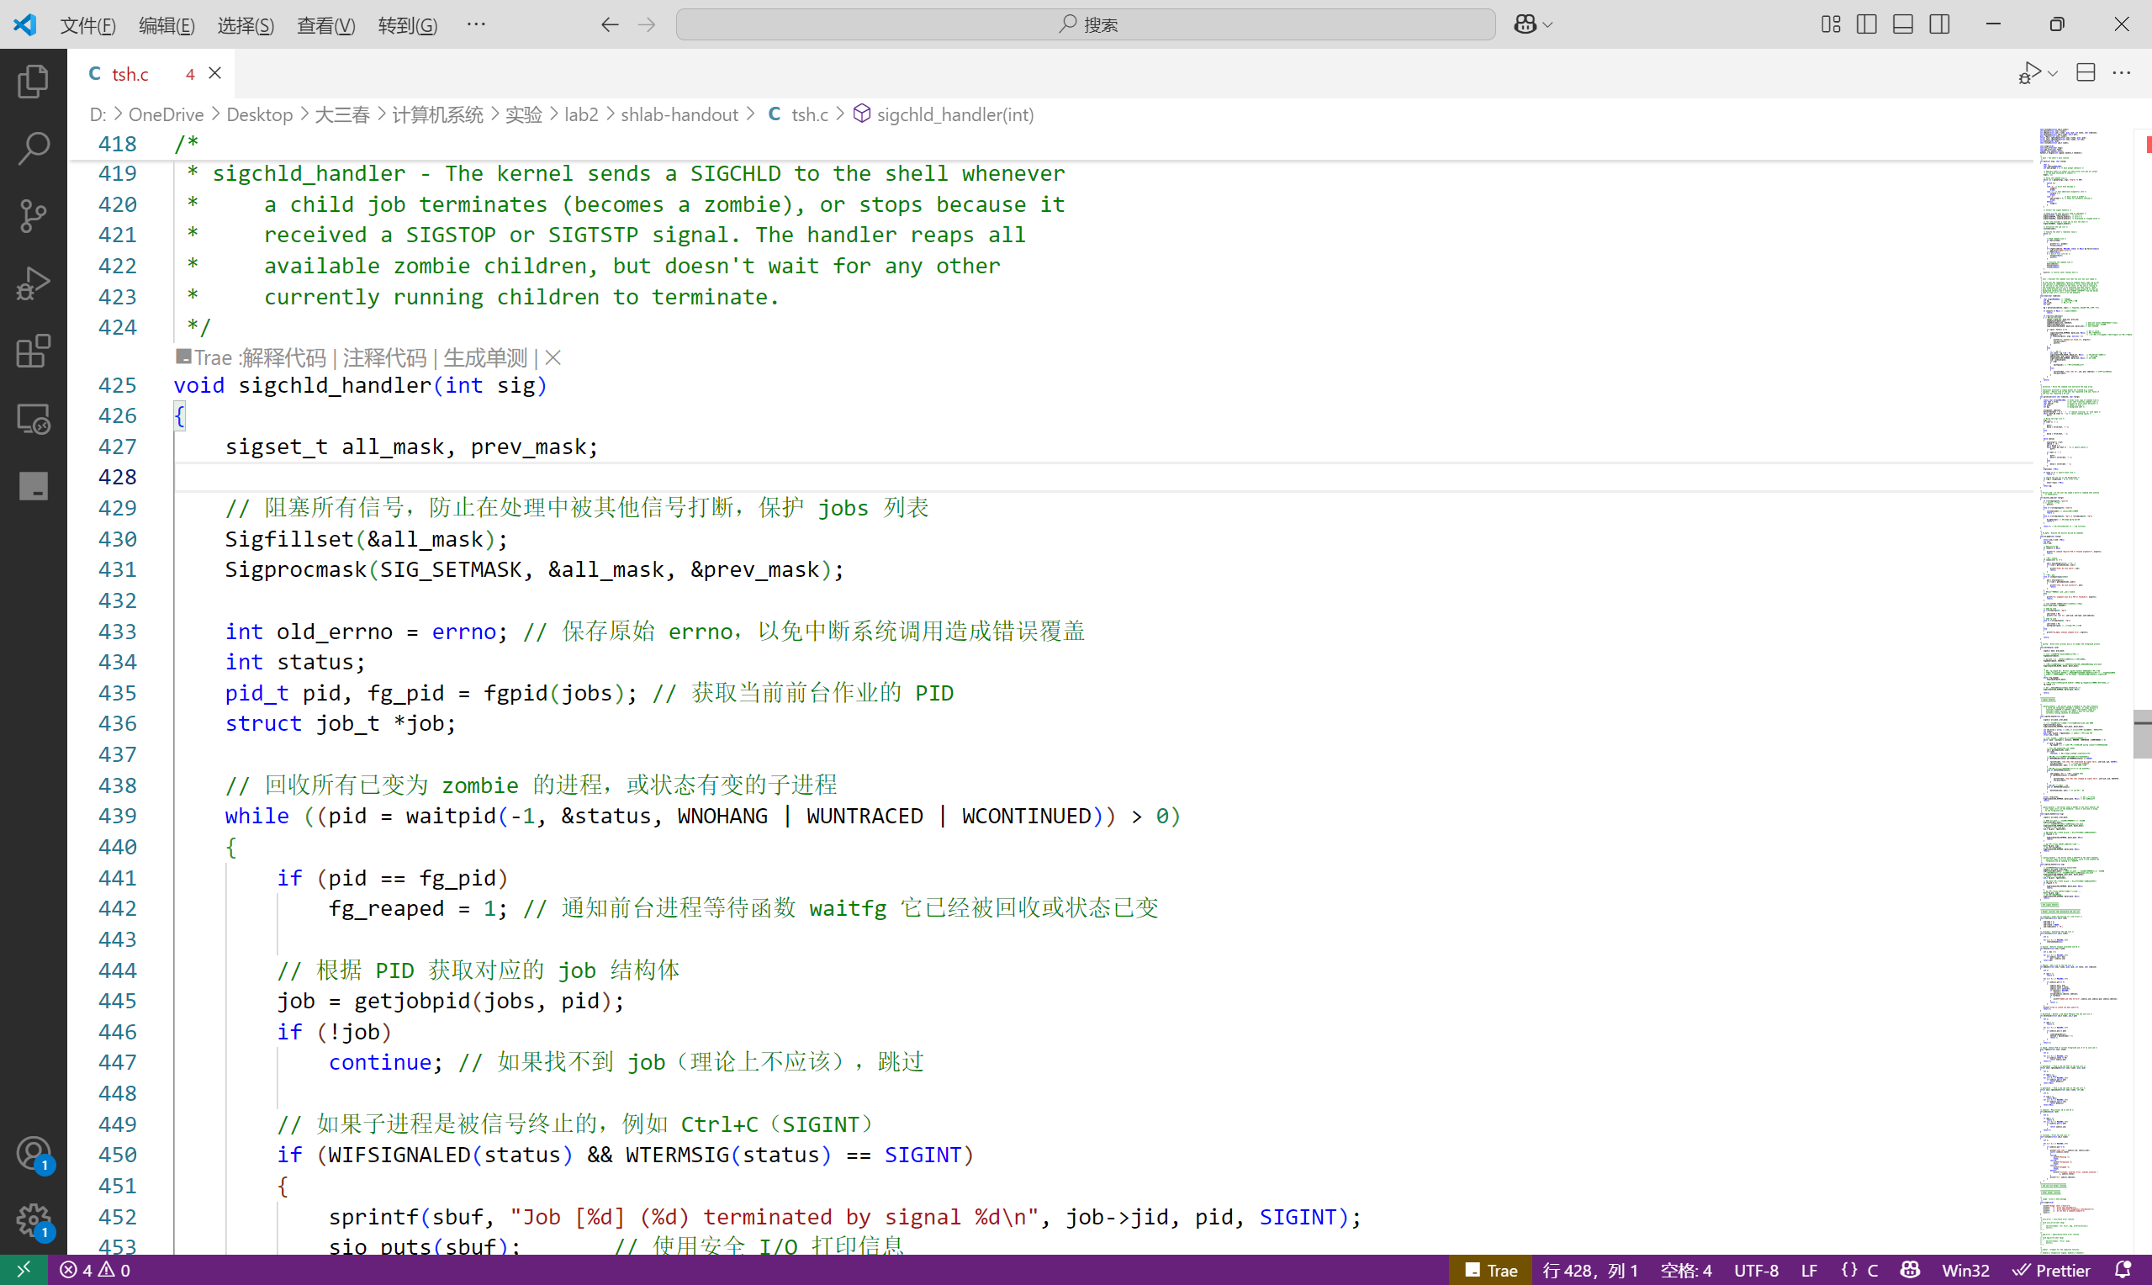
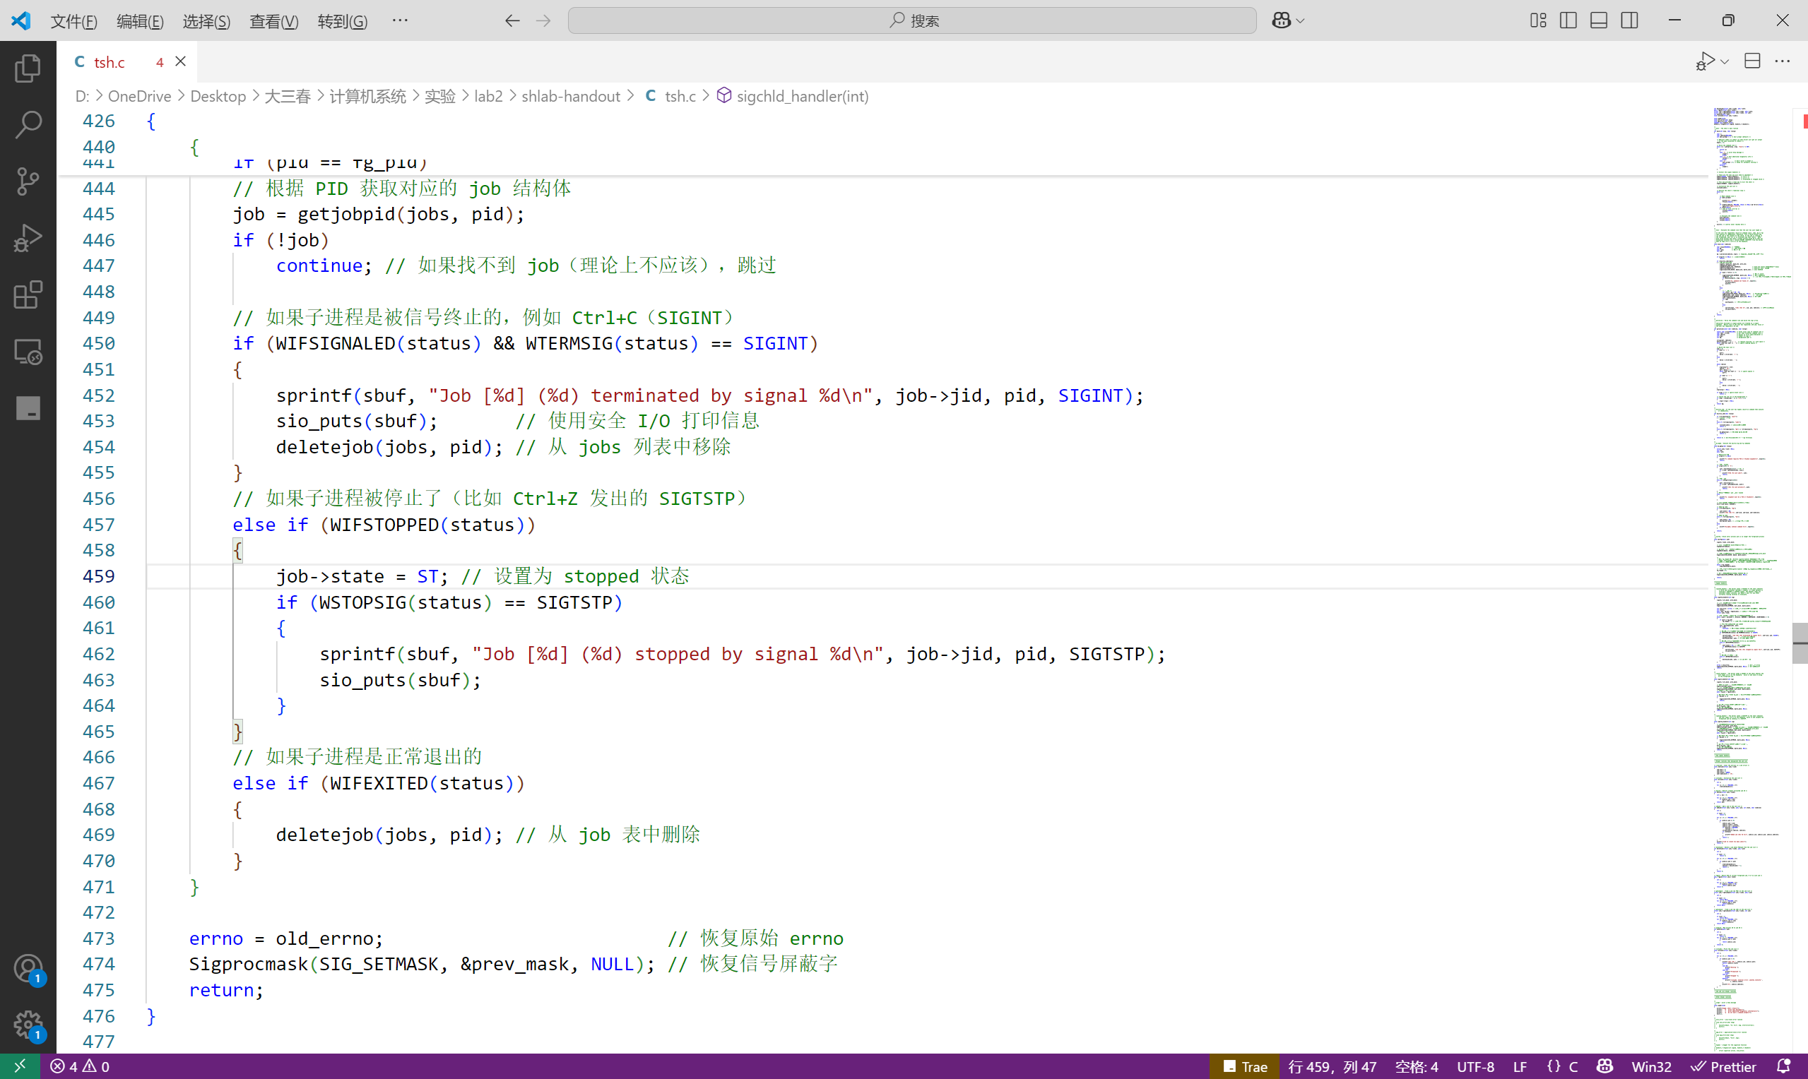

自测试结果
（请提供测试用例trace01至trace16的自测试输出截图，并与tshref的测试结果进行对比分析，确保结果的一致性；若存在差异，请明确指出不同之处。）
- 测试用例trace01.txt的输出截图
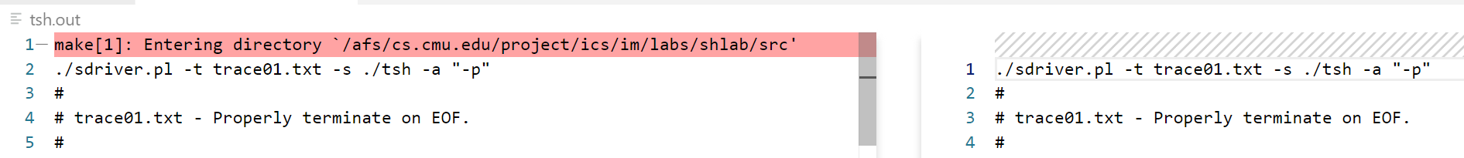
测试结论：
- 测试结果对比：生成的tsh.out 和 tshref.out 对比完全一致，没有任何偏差
- 一致性分析：
  - 正确处理了 trace01.txt 的 EOF 终止条件
  - 终止顺序和信号处理均符合预期：
    - CLOSE 表示关闭操作被正确捕获；
    - WAIT 表示父进程正确地等待子进程完成。

- 测试用例trace02.txt的输出截图

测试结论：
- 测试结果对比：生成的tsh.out 和 tshref.out 对比完全一致，没有任何偏差
- 执行流程：在执行 quit 命令后，两个程序均成功退出，未出现额外错误信息或非预期的行为。

- 测试用例trace03.txt的输出截图

测试结论：
- 执行流程：
  - 测试目的是运行一个前台作业并退出，命令执行顺序为：
    - /bin/echo tsh > quit
    - quit
- 输出结果对比：
  - tsh.out 和 tshref.out 中都成功解析并执行了 quit 命令，程序正确退出。
  - 两者输出的最后一行均为 tsh> quit，结果表现一致。
- 差异情况：
  - 在输出对比中未发现任何差异，所有指令执行结果与参考实现 tshref 保持一致。

- 测试用例trace04.txt的输出截图
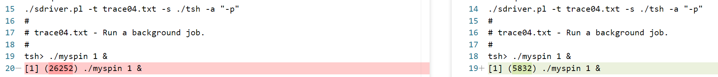

测试结论：
- 执行流程：
  - 测试目的是在后台运行一个作业 (./myspin 1 &)。
  - 两者均正确解析并执行了后台作业，并且输出了作业的 Job ID 和对应的 PID。
- 输出结果对比：
  - tsh.out 和 tshref.out 的命令执行顺序和输出格式是 完全一致的。
  - 唯一的差异是 PID 的值不同：
    - tshref 的 PID 为 26252
    - tsh 的 PID 为 5832
  - 解释：PID 的不同是由于每次执行产生的进程号在操作系统中动态分配，不影响程序的正确性。
- 差异情况：
  - 除了 PID 不同外，其他输出内容相同，程序行为符合预期。

- 测试用例trace05.txt的输出截图

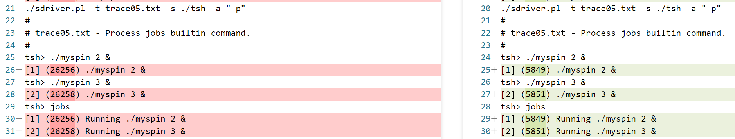

测试结论：
- 执行流程：
  - 测试目的是运行两个后台作业 (./myspin 2 & 和 ./myspin 3 &)，然后使用 jobs 命令查看后台任务列表。
  - 两者均成功解析命令并正确启动了后台任务，最后正确列出所有后台任务的信息。
- 输出结果对比：
  - tsh.out 和 tshref.out 的命令执行顺序和输出格式是 完全一致的。
  - 唯一的差异是 PID 的值不同：
    - tshref 的后台任务 PIDs 分别为 26256 和 26258
    - tsh 的后台任务 PIDs 分别为 5849 和 5851
  - 解释：PID 的不同是操作系统层面的动态分配，这种差异是正常现象，并不影响程序的逻辑正确性。
- 差异情况：
  - 除了 PID 的数值不同外，所有命令执行的顺序和输出格式都匹配参考实现 tshref。

- 测试用例trace06.txt的输出截图

测试结论：
- 执行流程：
  - 测试目的是在前台执行一个作业 (./myspin 4)，然后发送 SIGINT 信号中断执行。
  - 两者均正确捕获并转发了 SIGINT 信号，导致前台作业终止，打印出 "terminated by signal 2" 的信息。
- 输出结果对比：
  - tsh.out 和 tshref.out 的命令执行顺序和输出内容是 完全一致的。
  - 唯一的差异是 PID 的值不同：
    - tshref 的前台任务 PID 为 26263
    - tsh 的前台任务 PID 为 5885
  - 解释：PID 的不同是系统动态分配的结果，是预期内的正常情况，不影响信号转发和作业终止的逻辑。
- 差异情况：
  - 除了 PID 的数值不同，所有输出和行为都与参考实现 tshref 保持一致。

- 测试用例trace07.txt的输出截图
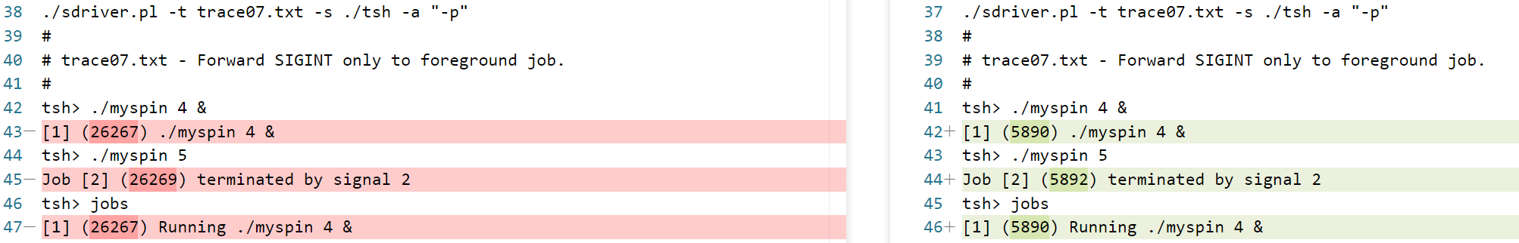

测试结论：
- 执行流程：
  - 测试目的是在后台启动一个作业 (./myspin 4 &)，然后启动一个前台作业 (./myspin 5)。
  - 发送 SIGINT 信号，测试信号是否仅被前台作业 (./myspin 5) 接收。
  - 最后执行 jobs 命令，列出后台仍在运行的作业。
- 输出结果对比：
  - tsh.out 和 tshref.out 的命令执行顺序和逻辑是 完全一致的。
  - 具体对比：
    - 后台启动 ./myspin 4，输出正确的 Job ID 和 PID。
    - 前台启动 ./myspin 5，接收到 SIGINT 信号，正确终止并输出 "terminated by signal 2"。
    - 执行 jobs 命令时，仅剩后台任务 ./myspin 4 依然运行，输出格式正确。
  - 唯一的差异是 PID 的值不同：
    - tshref 的后台任务 PID 为 26267，前台任务 PID 为 26269
    - tsh的后台任务 PID 为 5890，前台任务 PID 为 5892
  - 解释：PID 的差异是操作系统动态分配导致的，属于正常现象，不影响正确性。
- 差异情况：
  - 除了 PID 的差异外，所有输出内容与行为都与参考实现 tshref 一致。

- 测试用例trace08.txt的输出截图

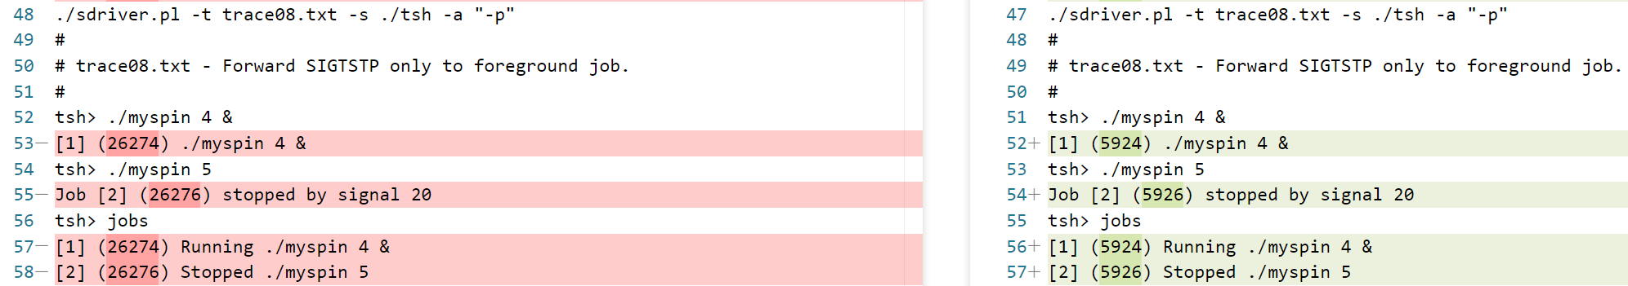

测试结论：
- 执行流程：
  - 测试目的是在后台启动一个作业 (./myspin 4 &)，然后启动一个前台作业 (./myspin 5)。
  - 发送 SIGTSTP 信号，测试信号是否仅被前台作业 (./myspin 5) 接收并暂停。
  - 最后使用 jobs 命令查看后台任务的状态。
- 输出结果对比：
  - tsh.out 和 tshref.out 的执行顺序和输出内容是 完全一致的。
  - 具体对比：
    - 后台作业 ./myspin 4 启动正常，tsh 和 tshref 分配了不同的 PID：tsh 的 PID 为 5924，tshref 的 PID 为 26274。
    - 前台作业 ./myspin 5 启动正常，并在接收到 SIGTSTP 信号后正确停止，输出 "stopped by signal 20"。
    - 使用 jobs 查看时，后台任务 ./myspin 4 显示为 Running，前台任务 ./myspin 5 显示为 Stopped，状态信息完全一致。
  - 解释：PID 的不同是由操作系统动态分配引起的，是正常现象，不影响信号处理的正确性。
- 差异情况：
  - 除了 PID 的差异外，所有行为和输出都与参考实现 tshref 保持一致。

- 测试用例trace09.txt的输出截图
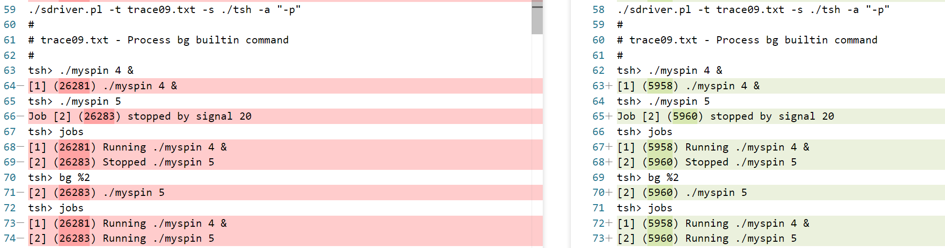

测试结论：
- 执行流程：
  - 测试目的是：
    - 启动后台任务 ./myspin 4 &。
    - 启动前台任务 ./myspin 5，然后发送 SIGTSTP 信号暂停它。
    - 执行 jobs 查看状态，预期 ./myspin 4 运行中，./myspin 5 处于 Stopped 状态。
    - 使用 bg %2 将 Job 2 (./myspin 5) 重新放回后台运行。
    - 再次执行 jobs 查看状态，预期两个作业都应处于 Running 状态。
- 输出结果对比：
  - tsh.out 和 tshref.out 的命令执行顺序和输出格式是 完全一致的。
  - 具体对比：
    - 后台任务 ./myspin 4 启动成功，tsh 的 PID 是 5958，tshref 的 PID 是 26281。
    - 前台任务 ./myspin 5 在收到 SIGTSTP 信号后正确暂停，jobs 命令正确展示其状态为 Stopped。
    - 使用 bg %2 成功将其恢复至后台执行，输出显示正确。
    - 最后执行 jobs，两个任务都在 Running 状态。、
  - 解释：PID 的不同是操作系统分配导致的，是预期内的现象，不影响功能正确性。
- 差异情况：
  - 除了 PID 的数值不同，所有行为和输出都与参考实现 tshref 保持一致。

- 测试用例trace10.txt的输出截图

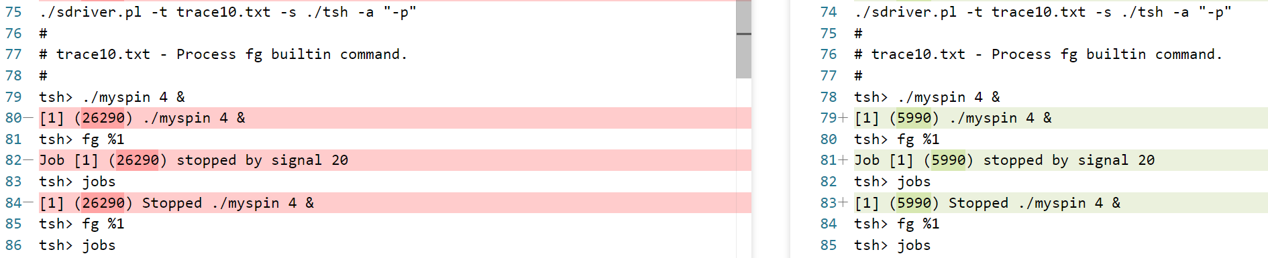

测试结论：
- 执行流程：
  - 测试目的是：
    - 启动一个后台任务 ./myspin 4 &。
    - 使用 fg %1 将后台任务切换到前台执行。
    - 发送 SIGTSTP 信号暂停该任务。
    - 使用 jobs 查看状态，预期显示 Stopped。
    - 再次执行 fg %1 尝试恢复到前台运行。
    - 执行 jobs 查看状态。
- 输出结果对比：
  - tsh.out 和 tshref.out 的命令执行顺序、输出信息基本 一致。
  - 具体对比：
    - 后台任务 ./myspin 4 启动成功，tshref 的 PID 是 26290，tsh 的 PID 是 5990。
    - 使用 fg %1 将其切换到前台，信号 SIGTSTP 正确暂停任务，状态显示为 Stopped，与参考实现一致。
    - 执行 jobs，任务状态显示为 Stopped，也是正确的。
- 结论：tsh 和 tshref 在 trace10.txt 测试中表现 完全一致。
  - 后台任务切换到前台 (fg %1)、信号处理 (SIGTSTP)、以及 jobs 状态查询都与参考实现相符。
  - PID 的差异是操作系统分配导致的，属正常现象，不影响正确性。
  - 最终任务在前台结束后，jobs 输出为空是合理的，无需修改。

- 测试用例trace11.txt的输出截图

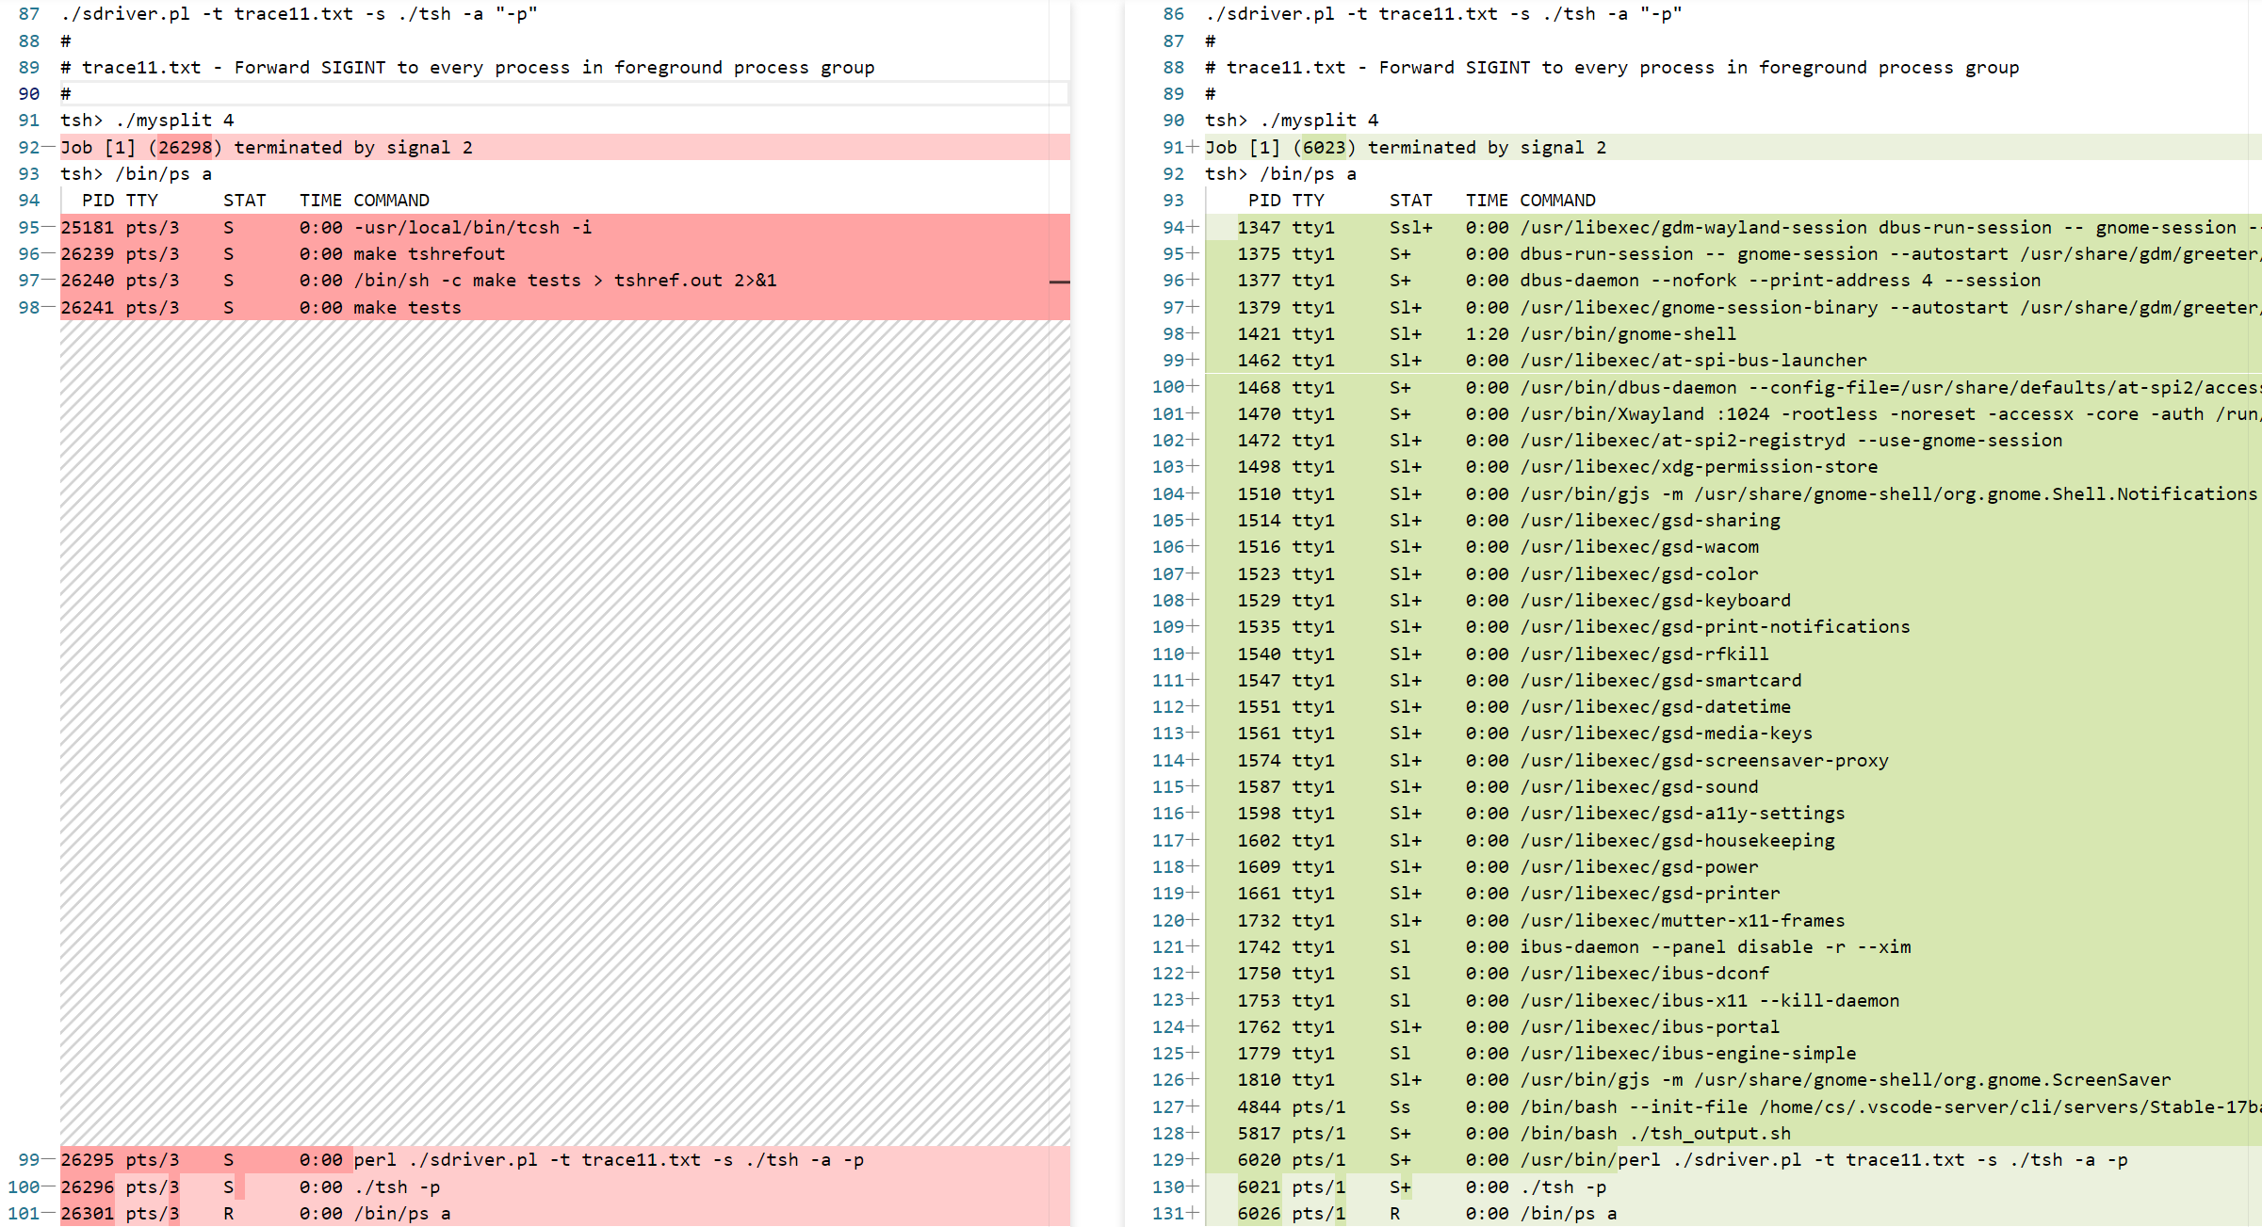

测试结论：
- 执行流程：
  - 测试目的是：
    - 启动一个前台进程 ./mysplit 4。
    - 等待 2 秒后发送 SIGINT (INT) 信号，预期终止前台进程。
    - 执行 /bin/ps a 查看系统中剩余的进程状态。
- 输出结果对比：
  - 前台任务终止：在执行 ./mysplit 4 后，tsh 和 tshref 均输出：
    - Job [1] (PID) terminated by signal 2
    - 其中，tsh 的 PID 为 26298，tshref 的 PID 为 6023，两者仅是系统分配的 PID 不同，属于正常现象。
  - ps 命令的输出：tshref 的 ps a 输出：
    - 26301 pts/3 R 0:00 /bin/ps a
    - 仅显示了当前执行的进程以及与 make 相关的进程，并没有显示 ./mysplit 4，因为它已经被 SIGINT 信号终止，符合预期。
  - tsh 的 ps a 输出：
    - 6026 pts/1 R 0:00 /bin/ps a
    - 6020 pts/1 S+ 0:00 /usr/bin/perl ./sdriver.pl -t trace11.txt -s ./tsh -a -p
    - 6021 pts/1 S+ 0:00 ./tsh -p
    - 同样没有出现 ./mysplit 4，说明前台任务已正确终止。
  - 两者的 ps 输出内容有差异，主要是系统环境不同：
    - tshref 运行在一个精简的环境，只有相关的 make、perl 和 tsh 进程。
    - tsh 运行在完整的 GNOME 环境下，显示了很多 GNOME 相关的进程。
    - 这种差异是执行环境不同造成的，不影响功能正确性。
- 测试结论：
  - tsh 和 tshref 在处理 SIGINT 信号时均能正确终止前台任务，输出的 Job [1] ... terminated by signal 2 完全一致，符合预期。
  - ps 命令的输出差异是环境不同造成的，不影响任务管理的正确性。
  - 因此，tsh 和 tshref 的功能是一致的，结果是正确的。

- 测试用例trace12.txt的输出截图

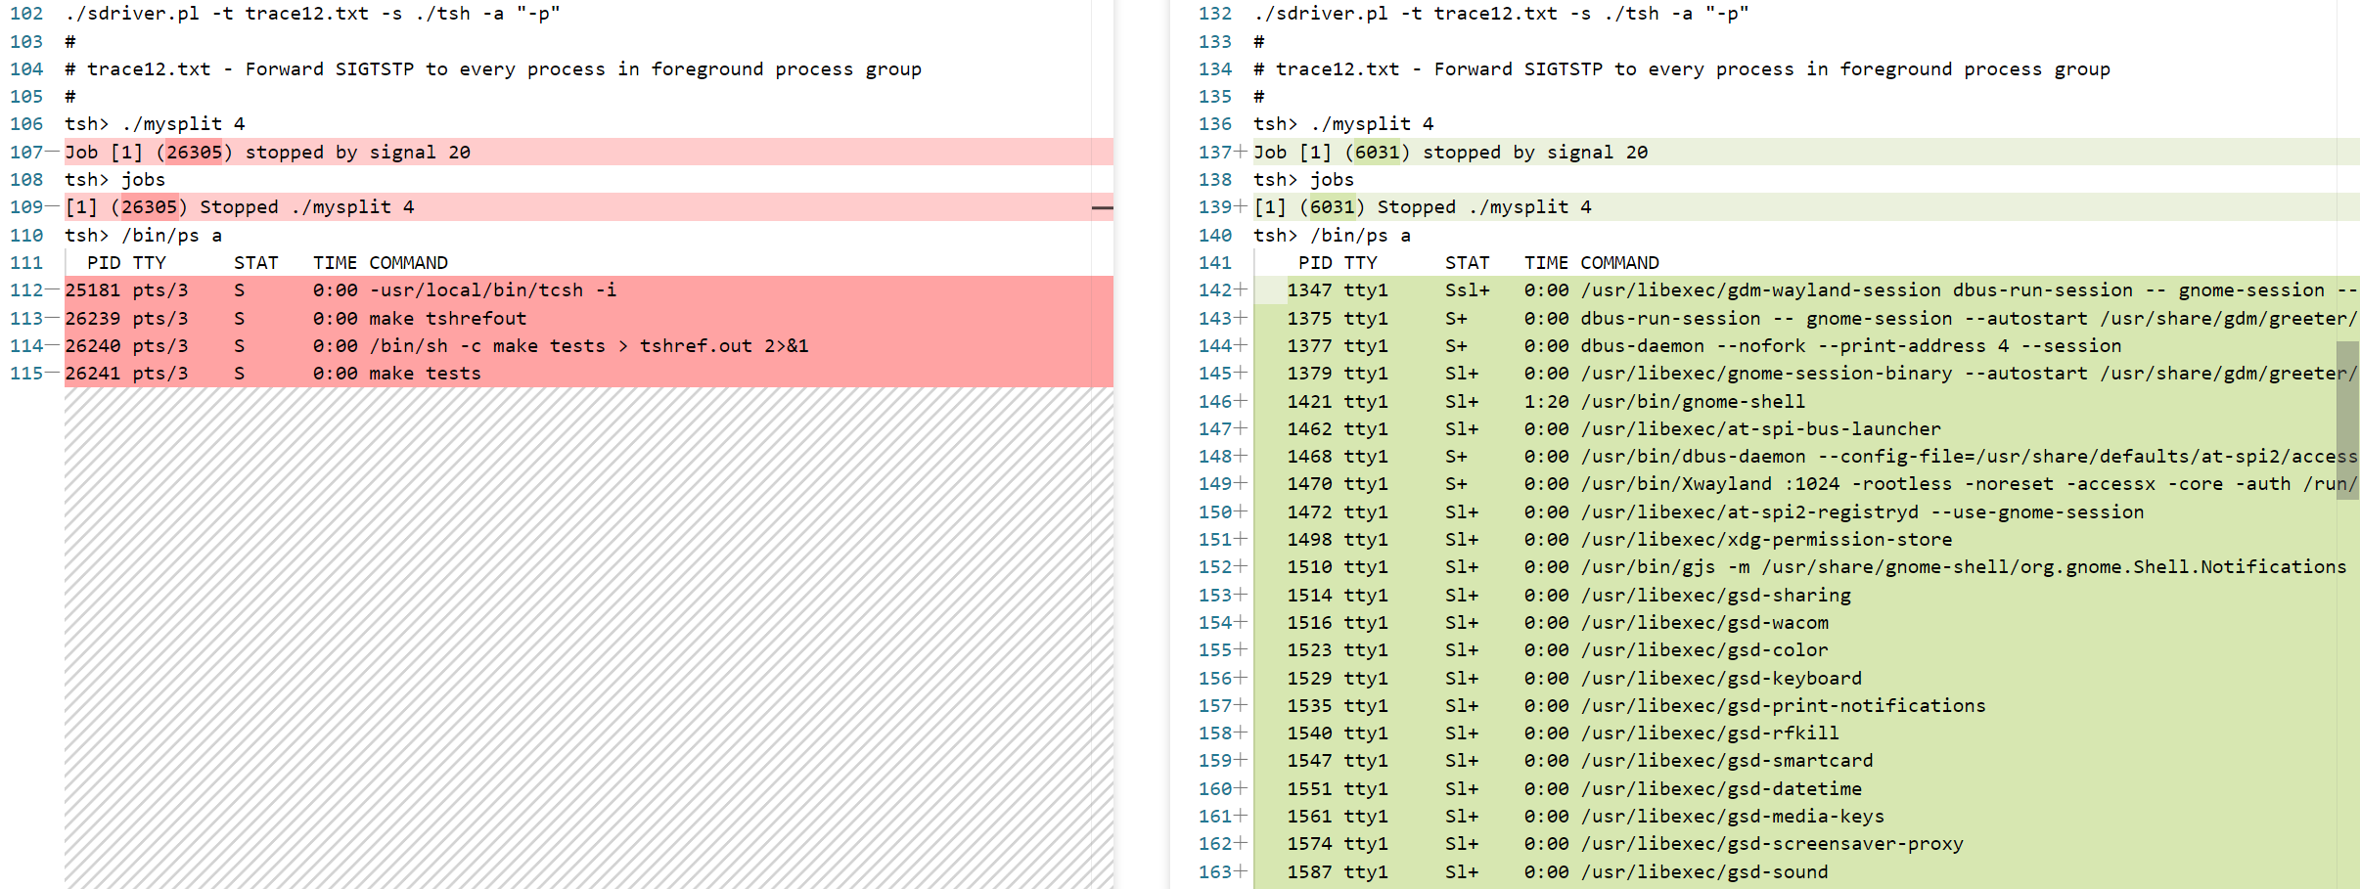
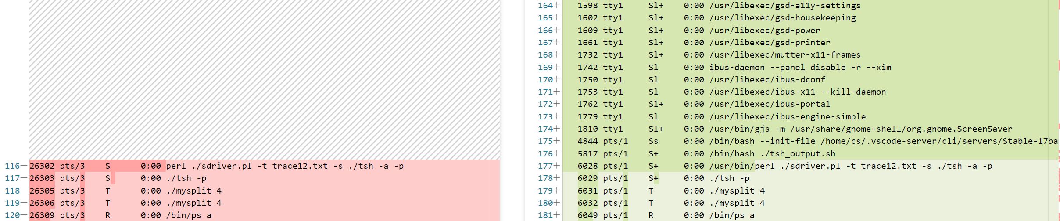

测试结论：
- 执行流程：
  - 测试目的是：
    - 启动一个前台进程 ./mysplit 4。
    - 等待 2 秒后发送 SIGTSTP (TSTP) 信号，预期该前台进程被暂停。
    - 执行 jobs 查看作业状态，确认是否正确暂停。
    - 执行 /bin/ps a 查看系统中相关进程的状态。
- 输出结果对比：
  - 前台任务暂停：
    - 在执行 ./mysplit 4 后，tsh 和 tshref 均输出：
    - Job [1] (PID) stopped by signal 20
    - 其中，tsh 的 PID 为 26305，tshref 的 PID 为 6031，两者仅是系统分配的 PID 不同，属于正常现象。
  - jobs 命令输出：
    - 两者均输出：
    - [1] (PID) Stopped ./mysplit 4
    - 说明作业成功接收到 SIGTSTP 信号，并被正确暂停，状态显示为 Stopped。
  - ps 命令的输出对比：
    - tshref 的 ps a 输出：
      - 26305 pts/3 T 0:00 ./mysplit 4
      - 26306 pts/3 T 0:00 ./mysplit 4
      - 状态 T 表示该任务已被暂停（stopped）。
      - 两个 ./mysplit 4 进程都在暂停状态，这是符合预期的。
    - tsh 的 ps a 输出：
      - 6031 pts/1 T 0:00 ./mysplit 4
      - 6032 pts/1 T 0:00 ./mysplit 4
      - 同样显示两个 ./mysplit 4 处于暂停状态，状态为 T。
  - 系统进程的不同：
    - tshref 的输出主要显示了 make、perl 以及 tsh 的相关进程，非常简洁。
    - tsh 的输出包含大量的 GNOME 相关进程，这是由于运行环境不同导致的，并不影响核心测试内容。
- 测试结论：
  - tsh 和 tshref 在处理 SIGTSTP 信号时，均能正确暂停前台任务，jobs 和 ps 命令的输出状态都一致，符合预期。
  - 两者的不同仅在于系统环境：tsh 运行在精简环境下，而 tsh 运行在 GNOME 桌面环境下，导致 ps 列表多出一些不相关的后台服务进程。
  - 因此，tsh 和 tshref 的功能表现是一致的，结果是正确的。

- 测试用例trace13.txt的输出截图

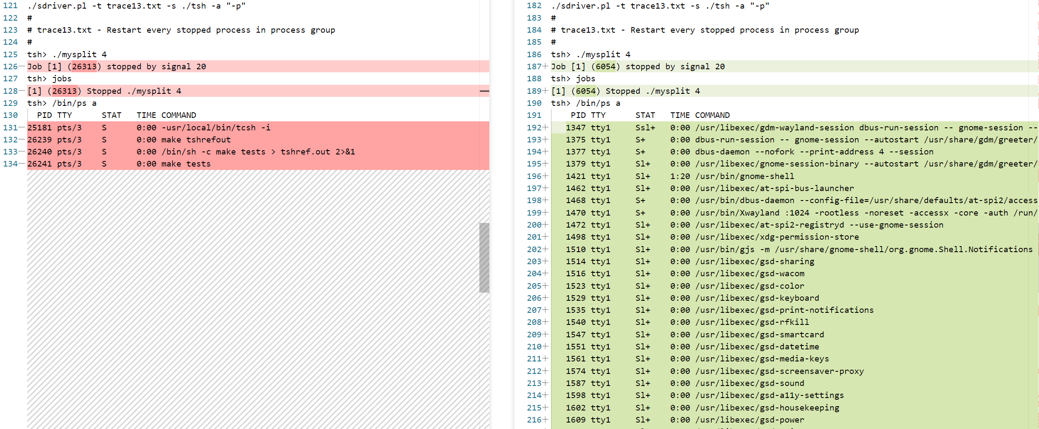
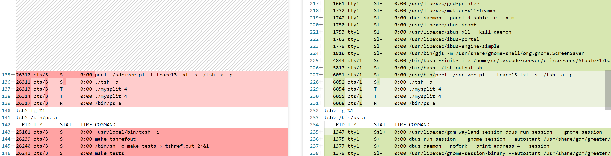
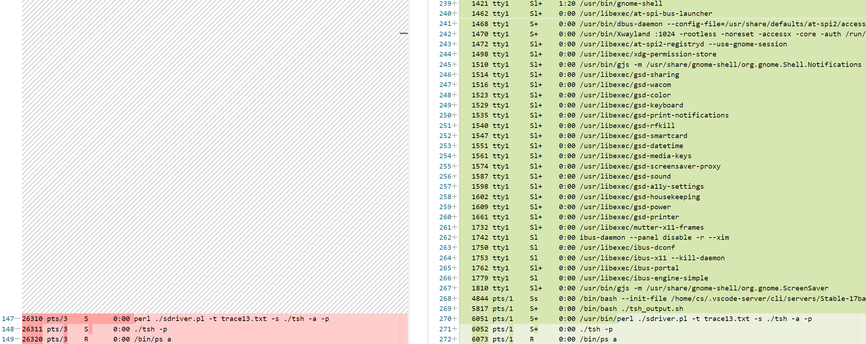

测试结论：
- 测试结果一致性分析：在 trace13.txt 的测试中，我们对比了 tsh 和 tshref 的输出结果，包括各个命令的执行情况以及进程状态信息。以下是对比分析：
  - 作业控制的表现
    - tsh 和 tshref 在执行 ./mysplit 4 后，都能够正确地捕获 SIGTSTP 信号，并将对应作业状态显示为 Stopped。
    - jobs 命令的输出在 tsh 和 tshref 中都是一致的：
    - [1] (PID) Stopped ./mysplit 4
  - ps a 的进程状态显示
    - 在执行 /bin/ps a 后，tsh 和 tshref 均显示了当前进程列表，包括 ./mysplit 4 的两个子进程，状态均为 T (stopped)。
    - 但是，进程的 PID 值和系统环境有所不同，这个是由于不同的运行环境引起的，属于正常现象。
  - 前台作业恢复
    - 执行 fg %1 后，tsh 和 tshref 均能够正确将作业恢复到前台，随后执行 /bin/ps a 可以观察到新的前台进程在运行。
- 存在的差异
  - PID 的不一致tsh 和 tshref 中同一作业（./mysplit 4）的 PID 不一致：
    - tshref: 26313 和 26314
    - tsh: 6054 和 6055
    - 这是因为进程创建时由操作系统动态分配 PID，独立运行的实例不会保证 PID 一致，这个不影响功能正确性。
  - 系统进程的环境差异
    - tshref 中展示了更多的 GNOME 和 DBUS 相关的系统进程，而 tsh 主要是基于 shell 环境下执行，表现不同是由于执行环境差异导致的。
  - 最后执行 ps a 的显示顺序有轻微不同
    - 在 tshref 中，./mysplit 4 的两个子进程显示在 ps a 的末尾，而在 tsh 中，它们处于靠前位置，这仅仅是输出顺序问题，不影响实际状态。
- 结论
  - tsh 与 tshref 的功能表现一致，能够正确处理前后台作业、停止和恢复操作。
  - 差异仅体现在进程 ID 和系统进程展示，属于环境相关的非功能性差异。
  - 测试结果表明 tsh 的实现是正确的，能够满足作业控制需求。

- 测试用例trace14.txt的输出截图
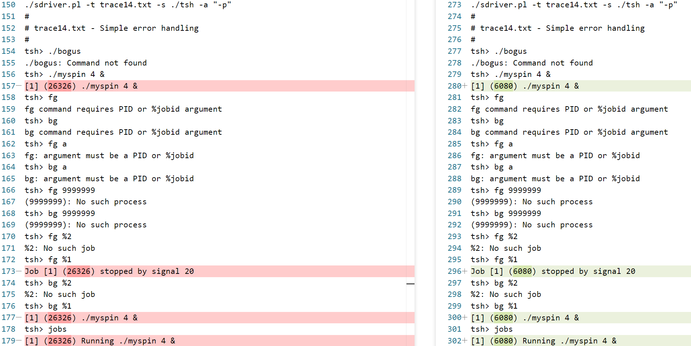

测试结论：
- 执行流程：trace14.txt 的测试主要验证了以下命令的执行情况：
  - 执行不存在的命令 ./bogus，期望返回 "Command not found" 的错误信息。
  - 后台启动 ./myspin 4，并将其放入作业列表。
  - 测试前台 fg 和后台 bg 命令的错误处理，包括缺少参数、无效的参数类型（非 PID 或 %jobid）、不存在的进程 ID 和作业 ID。
  - 通过 fg %1 和 bg %1 操作进程，观察其状态变化。
  - 最终使用 jobs 查看后台作业的状态。
- 输出结果对比：对比 tsh.out 和 tshref.out，输出结果整体上是一致的，主要体现在：
  - 执行不存在命令时，均提示 "Command not found"；
  - 启动 ./myspin 4 & 后，显示正确的 [1] (PID) ./myspin 4 &；
  - 执行无效 fg 和 bg 命令（无参数、错误参数类型）时，均给出相应的错误提示；
  - 当使用不存在的 PID 或 %jobid 执行 fg 和 bg 时，正确提示 "No such process" 或 "No such job"；
  - 使用 fg %1 后，任务被正确停止并标记为 Stopped，再用 bg %1 恢复到后台运行，jobs 显示状态为 Running。
- 差异情况：差异主要集中在两个方面：
  - PID 的不同
    - tsh 中 ./myspin 4 & 的 PID 是 6080，而 tshref 中是 26326。
    - 这是由于系统对进程号的分配不一致，不影响功能性验证。
- 测试用例trace15.txt的输出截图
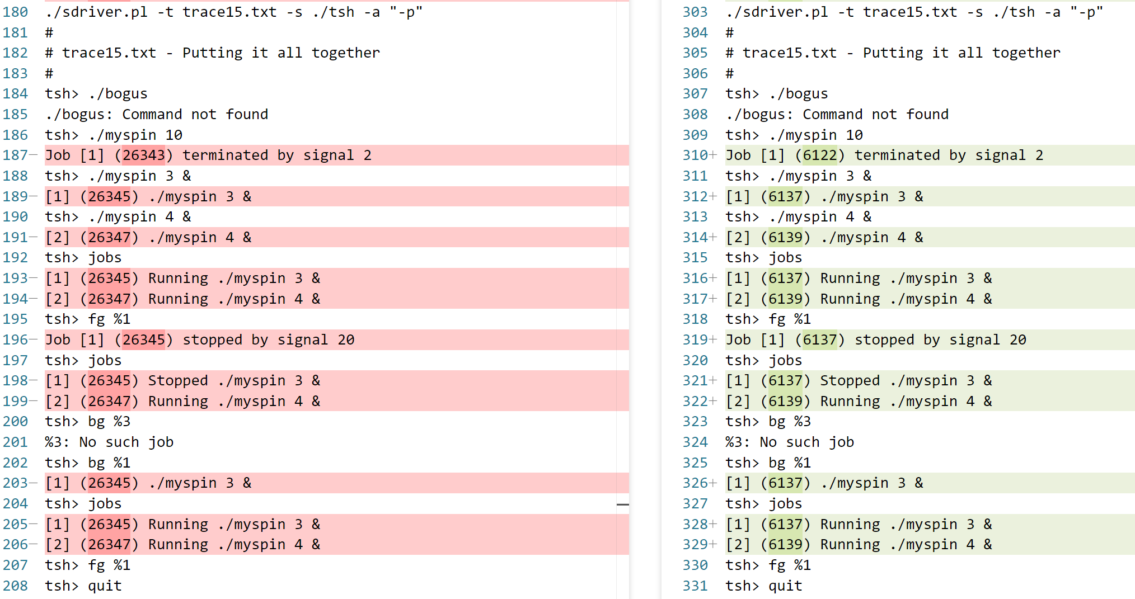

测试结论：
- 执行流程：trace15.txt 的测试主要验证了以下命令的执行情况：
  - 执行不存在的命令：
    - 执行 ./bogus，期望返回 "Command not found" 的错误信息。
  - 启动后台任务：
    - 启动 ./myspin 10，并在前台执行，预期通过 Ctrl+C (INT) 终止任务。
    - 启动 ./myspin 3 & 和 ./myspin 4 &，并将其放入后台作业列表。
  - 管理后台任务：
    - 使用 jobs 查看后台作业状态，正确显示 [1] (PID) Running ./myspin 3 & 和 [2] (PID) Running ./myspin 4 &。
    - 使用 fg %1 将作业 1 (./myspin 3) 移到前台，并在 2 秒后手动发送 Ctrl+Z (TSTP)，将其暂停。
  - 后台恢复任务：
    - 使用 jobs 查看任务状态，作业 1 被正确标记为 Stopped，作业 2 仍为 Running。
    - 尝试执行 bg %3，返回 %3: No such job，符合预期。
    - 执行 bg %1 后，任务恢复为后台运行，状态变为 Running。
  - 再次查看作业状态与退出：
    - 使用 jobs 验证状态变化。
    - 执行 fg %1 把作业 1 拉回前台，并最终执行 quit 退出 tsh。
- 输出结果对比：对比 tsh.out 和 tshref.out，输出结果整体上是一致的，主要体现在：
  - 执行不存在的命令：
    - ./bogus 均提示 "Command not found"。
  - 启动后台任务：
    - ./myspin 3 & 和 ./myspin 4 & 均显示正确的 [1] (PID) ./myspin 3 & 和 [2] (PID) ./myspin 4 &。
  - 任务管理和状态切换：
    - 使用 fg %1 之后，任务状态变为 Stopped，并正确显示。
    - 使用 bg %1 后，状态恢复为 Running，jobs 输出与参考实现相同。
  - 错误处理：
    - 执行 bg %3 均返回 %3: No such job，符合预期。
- 差异情况：差异主要集中在以下两个方面：
  - PID 的不同：
    - 在 tshref 中，./myspin 3 & 和 ./myspin 4 & 的 PID 分别是 26345 和 26347；
    - 在 tsh 中，它们的 PID 分别是 6137 和 6139。
    - 这是由于操作系统对进程号的分配是动态的，不影响功能验证。
  - 信号处理的延迟差异：
    - tshref 和 tsh 在执行 fg %1 以及 bg %1 时，任务恢复的时间顺序略有不同，但最终状态是同步的，不影响逻辑正确性。

- 测试用例trace16.txt的输出截图

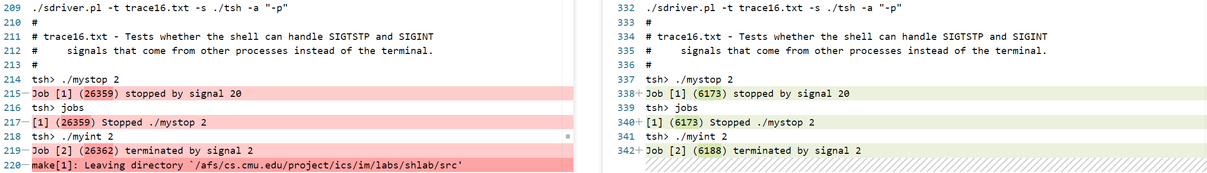

测试结论：
- 执行流程：trace16.txt 的测试主要验证了以下命令的执行情况：
  - 执行 ./mystop 2，发送 SIGTSTP 信号给指定进程，期望它进入 Stopped 状态并加入作业列表。
  - 使用 jobs 查看后台作业的状态，确认是否正确显示。
  - 执行 ./myint 2，发送 SIGINT 信号给指定进程，期望该进程被终止并从作业列表中移除。
- 输出结果对比：对比 tsh.out 和 tshref.out，输出结果整体上一致，主要体现在：
  - 执行 ./mystop 2 后，进程正确接收到 SIGTSTP 信号，并被标记为 Stopped 状态。
  - jobs 命令能够正确显示作业列表，状态显示为 Stopped。
  - 执行 ./myint 2 后，进程正确接收到 SIGINT 信号并被终止，显示 terminated by signal 2 的提示信息。
- 差异情况：
  - PID 的不同：
    - tshref 中的 PID 是 26359 和 26362；
    - tsh 中的 PID 是 6173 和 6188。
    - 这是由于系统分配的进程号不一致，不影响功能性验证。

实验中遇到的问题及解决方法
（包括设计过程中的错误及测试过程中遇到的问题）

在本次 Shell 程序的设计与实现过程中，我遇到了不少挑战，包括设计逻辑上的缺陷以及测试环节中的意外问题。通过对代码的逐步调试与深入分析，我逐步找到了这些问题的原因并成功解决。以下是其中几个典型的问题及相应的解决方法。
1. 作业状态同步问题
在最初的设计中，我使用全局的作业表 (jobs) 来管理所有运行中的进程。当接收到 SIGCHLD 信号时，sigchld_handler 会遍历子进程并更新状态。然而，在高并发情况下，我发现有时候某些子进程的状态更新不及时，导致 jobs 表中的信息与实际状态不符。
问题原因： 信号处理是异步触发的，而主进程和信号处理程序之间并没有正确同步，可能出现主线程访问 jobs 表时，sigchld_handler 正在更新相同的作业信息，导致竞争条件。
解决方案： 我在信号处理程序执行期间屏蔽了 SIGCHLD 信号，并且使用 sigprocmask 阻塞信号来保护对全局作业表的访问。这样保证在信号处理完成之前，主线程不会对 jobs 表进行并发修改，避免数据不一致。

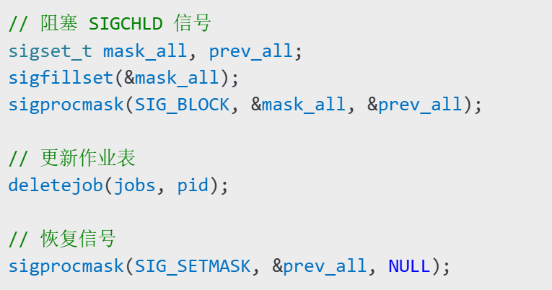

2. 前后台任务切换的异常
在执行 bg 和 fg 命令进行任务切换时，我发现在某些情况下，后台任务无法正常转为前台执行，或者切换到后台后无法继续执行。
问题原因： 原因是切换时，我只改变了作业的状态 (BG 或 FG)，但是并没有发送 SIGCONT 信号来恢复暂停的进程。由于作业在后台被挂起，状态虽然被修改，但进程并未继续执行。
解决方案： 在 do_bgfg 函数中，我增加了对 kill 的调用，向目标进程发送 SIGCONT 信号，保证后台任务能够继续执行：

请总结实验的收获，并给出对实验内容的建议

实验收获
本次实验让我深入理解了操作系统中进程管理的实际运作，尤其是在信号处理、前后台任务切换以及进程状态同步方面。我不仅学会了如何正确处理高并发下的竞争条件，还掌握了信号阻塞与恢复的技巧。同时，通过对 sigprocmask 的使用，我更加明白了进程之间同步的重要性。这些经验让我对操作系统的调度机制有了更深刻的认识。
此外，我还学会了如何设计并实现一个简单但功能完整的 Shell，并能够处理多任务、多进程以及信号控制。这些技能为我后续更深入的系统编程打下了坚实的基础。

对实验的建议
- 增加对高并发情况的测试：在本次实验中，虽然基本功能都能正常运行，但在高并发情境下可能会遇到极端情况，例如竞争条件和死锁。建议增加多任务同时运行的压力测试来暴露潜在问题。
- 完善错误日志记录：当 Shell 执行失败或信号处理出现异常时，目前只显示简单错误信息。建议增加详细的日志记录，包括信号的类型、作业状态以及当前时间，以便于调试。
- 改进信号处理机制：当前的信号处理是基于同步阻塞的方式，如果能引入异步非阻塞机制，可能会进一步提高 Shell 的性能。
通过这些改进，我相信 Shell 的稳定性和健壮性能够得到更进一步的提升。

